Извещение о предоставлении земельного участка для осуществления крестьянским (фермерским) хозяйством его деятельности
В соответствии со статьями 39.15, 39.18 Земельного кодекса Российской Федерации департамент имущественных отношений Краснодарского края информирует о возможности предоставления в аренду земельного участка для осуществления крестьянским (фермерским) хозяйством его деятельности площадью 55398 кв. м, категория земель – земли сельскохозяйственного назначения, вид разрешенного использования – для сельскохозяйственного производства, местоположение: «Местоположение установлено относительно ориентира, расположенного в границах участка. Почтовый адрес ориентира: Краснодарский край, г Горячий Ключ, с/о Бакинский, секция 4 контуры 16, 18, 19, 25, 26, 27, 34, 35, 37-42», который необходимо образовать в соответствии со схемой расположения земельного участка или земельных участков на кадастровом плане территории (приложение № 1) из земельного участка площадью 1188000 кв. м с кадастровым номером 23:41:0101001:216 категории земель сельскохозяйственного назначения, расположенного по адресу: «Местоположение установлено относительно ориентира, расположенного в границах участка. Почтовый адрес ориентира: Краснодарский край, г Горячий Ключ, с/о Бакинский, секция 4 контуры 16, 18, 19, 25, 26, 27, 34, 35, 37-42», предназначенного для сельскохозяйственного производства, находящегося в государственной собственности Краснодарского края (далее – Участок).
Целевое назначение Участка:
для развития отрасли животноводства для выращивания кормовых культур (кормовые травы, силосные культуры, кормовые корнеплоды, кормовые клубнеплоды, кормовые бахчевые культуры, зернофуражные культуры) в целях обеспечения кормами собственных животных и птицы из расчета не менее 20 условных голов на 100 гектаров либо в целях обеспечения кормами животных и птицы, принадлежащих другим владельцам, в том числе ведущим личное подсобное хозяйство, из расчета ежегодного производства и реализации не менее 7 центнеров кормовых единиц с каждого арендуемого гектара;
для производства винограда, плодов, картофеля, овощей и ягод с поддержанием способности почвы обеспечивать урожаи сельскохозяйственных культур, не менее указанных в статье 7 Закона Краснодарского края «Об обеспечении плодородия земель сельскохозяйственного назначения на территории Краснодарского края»;
для создания питомников для выращивания и реализации подроста деревьев и кустарников, используемых в сельском хозяйстве, а также иных сельскохозяйственных культур для получения рассады и семян.
Граждане; граждане, являющиеся главами крестьянских (фермерских) хозяйств, зарегистрированные в качестве индивидуальных предпринимателей и крестьянские (фермерские) хозяйства, созданные в качестве юридического лица, заинтересованные в предоставлении Участка для осуществления крестьянским (фермерским) хозяйством его деятельности, а также для ознакомления со схемой расположения земельного участка, в соответствии с которой предстоит образовать Участок, в течение тридцати дней со дня опубликования и размещения извещения должны подать лично (либо через представителя по надлежаще оформленной доверенности) в письменной форме заявление о намерении участвовать в аукционе на право заключения договора аренды земельного участка(приложение № 2) по адресу: г. Краснодар, ул. Красная, д. 178, корпус литер А, 8 этаж, кабинет 801, в КГКСУ «Фонд госимущества Краснодарского края», по рабочим дням с 9.00 до 13.00 и с 14.00 до 16.00, тел. 259-72-17.
Дата окончания приема заявлений – 28.02.2022 в 16.00.
Все полученные заявления о намерении участвовать в аукционе для рассмотрения и принятия решения направляются в департамент имущественных отношений Краснодарского края.
Ознакомление со схемой расположения земельного участка, в соответствии с которой предстоит образовать земельный участок проводится по адресу: г. Краснодар, ул. Красная, д. 178, корпус литер А, 8 этаж, кабинет 801, в КГКСУ «Фонд госимущества Краснодарского края», по рабочим дням с 9.00 до 13.00 и с 14.00 до 16.00.

ПРИЛОЖЕНИЕ № 1

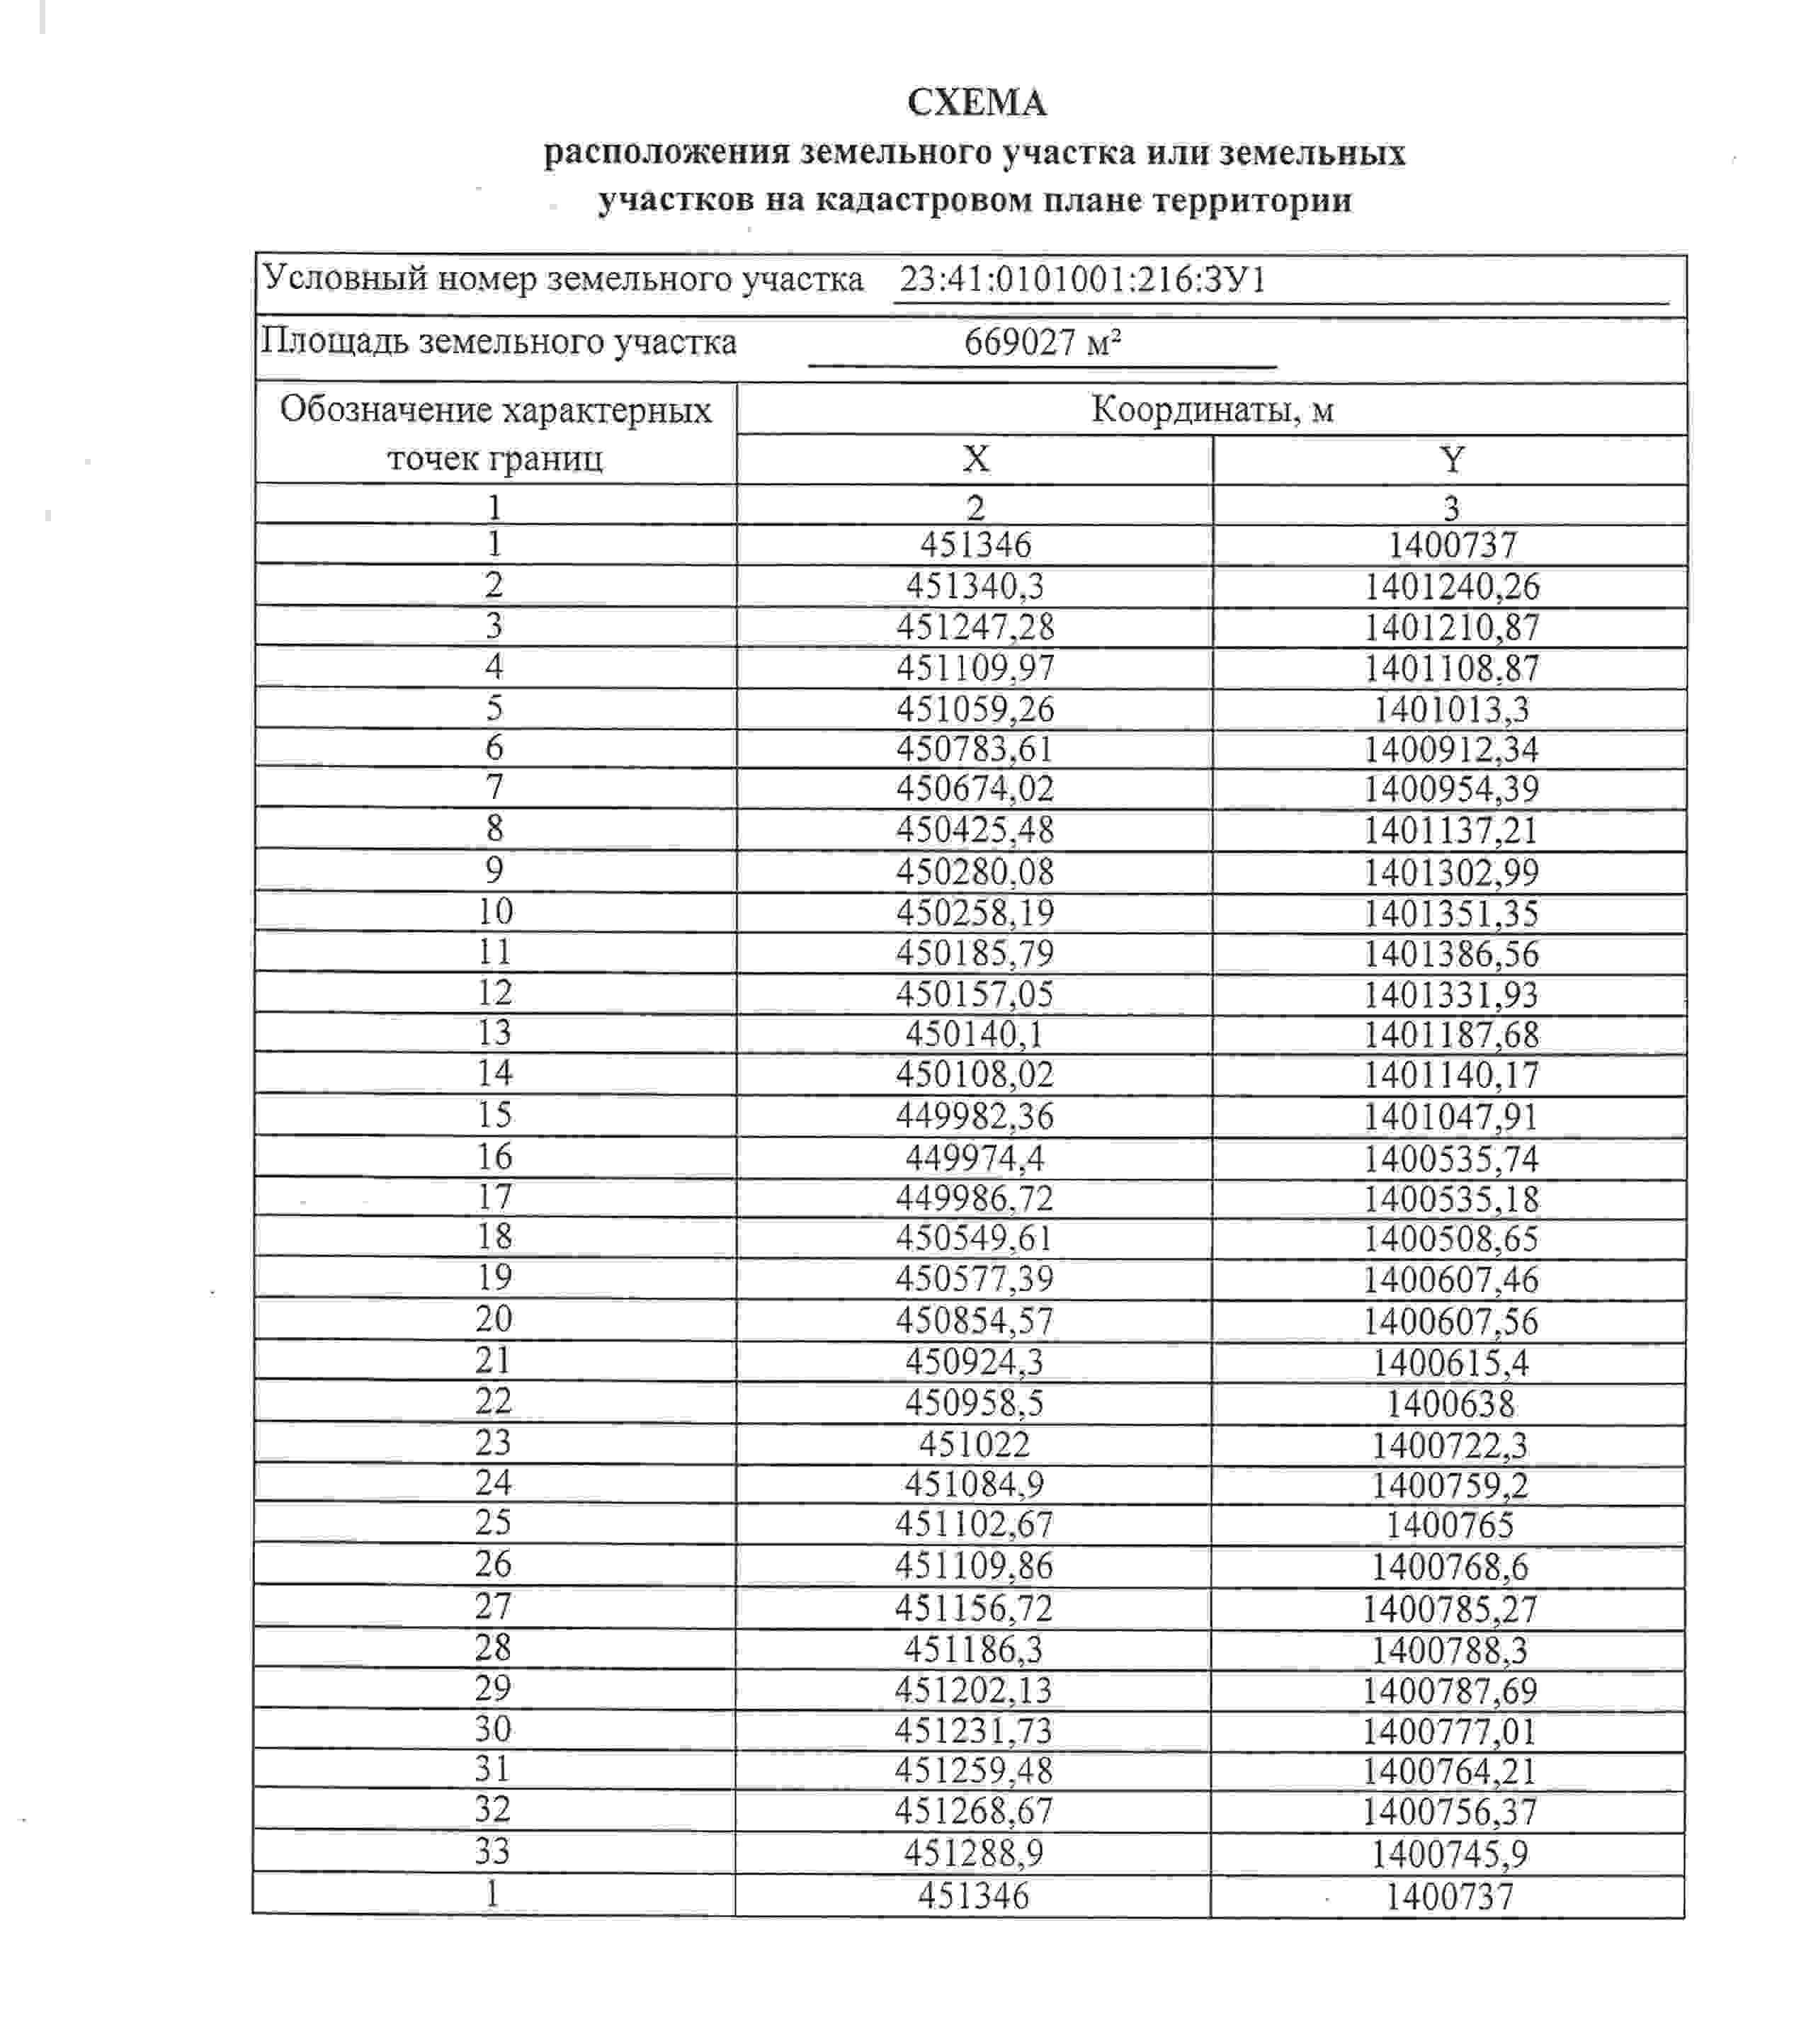
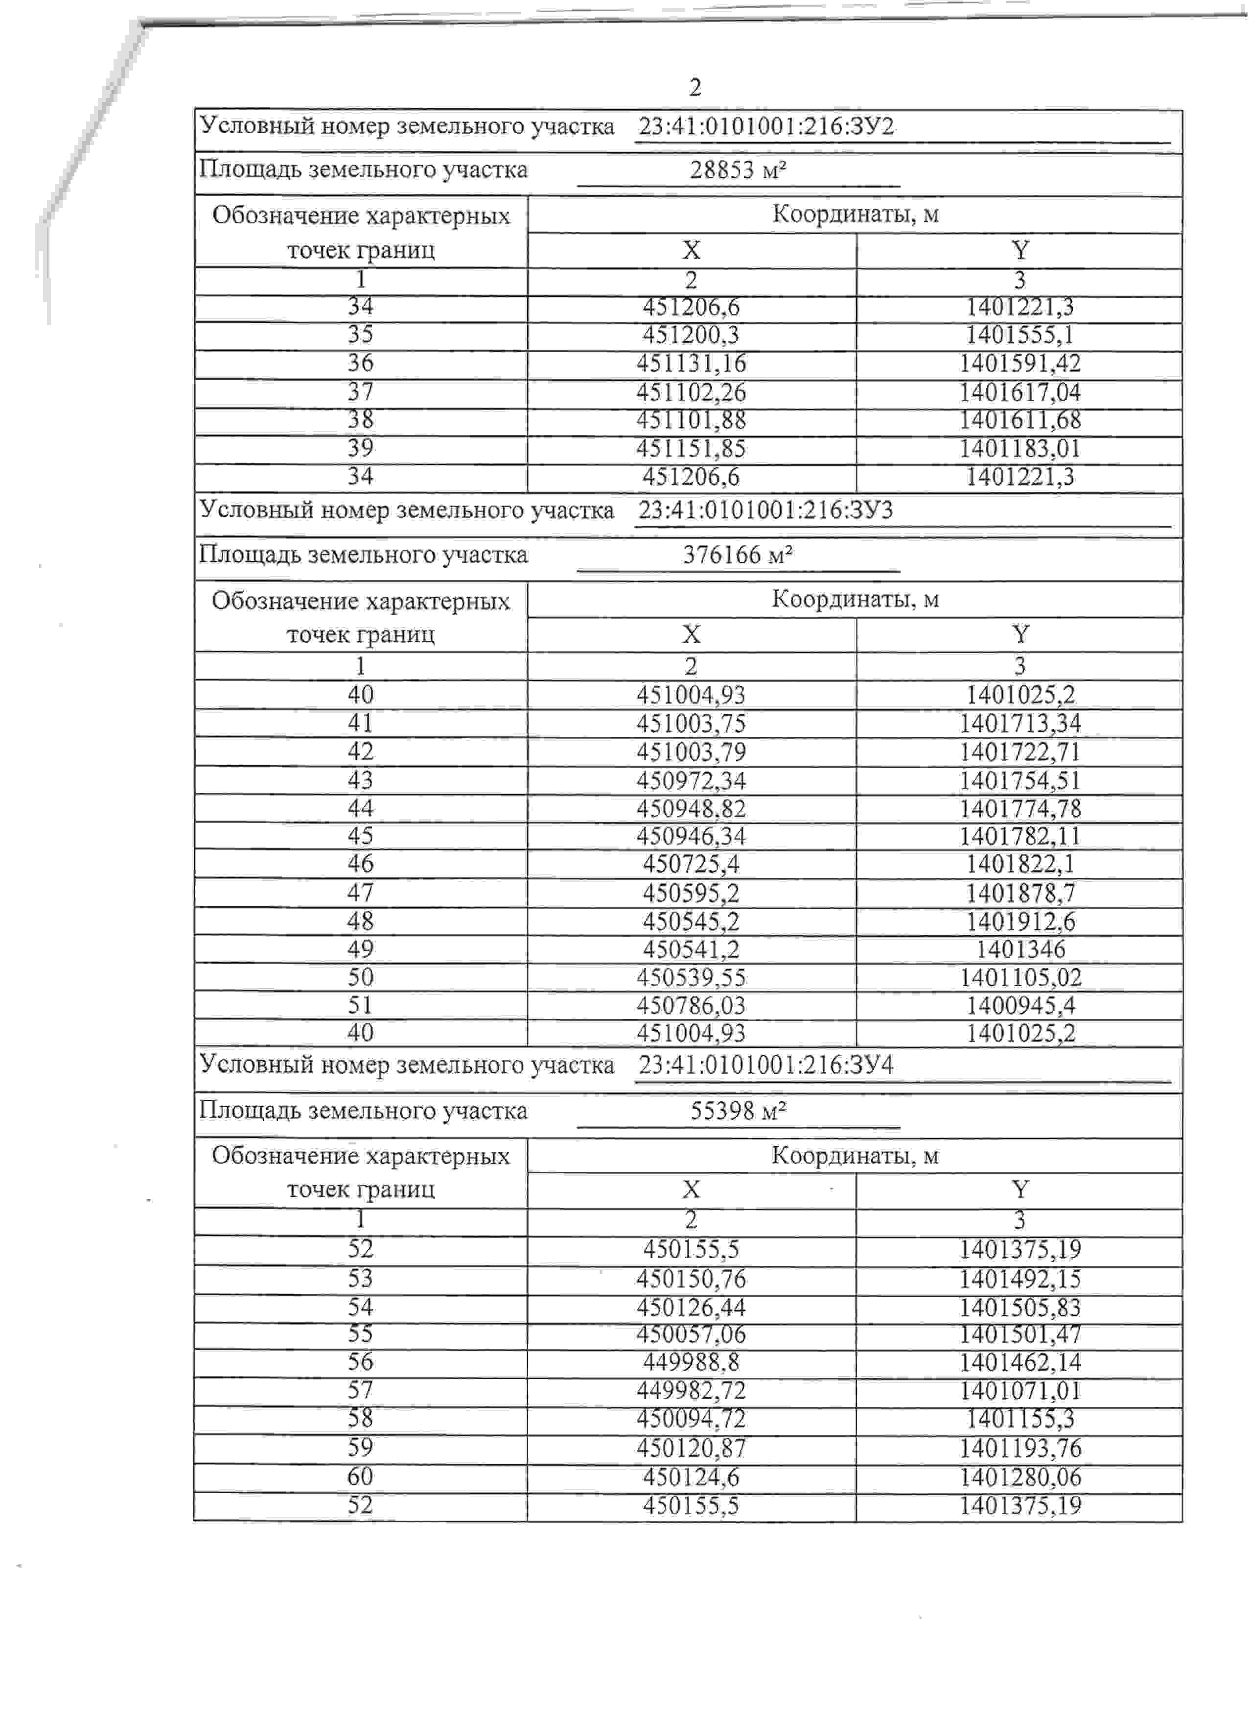
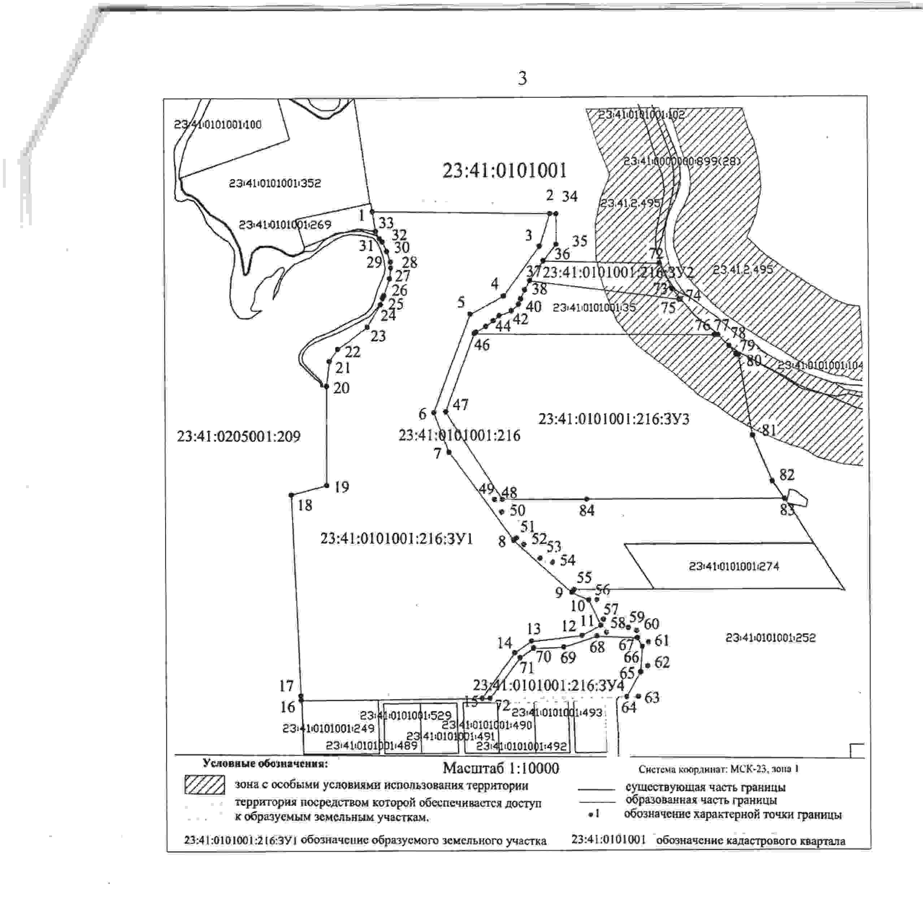

ПРИЛОЖЕНИЕ № 2

ФОРМА
заявления о намерении участвовать в аукционе на право заключения договора аренды земельного участка, находящегося
в государственной собственности Краснодарского края, предназначенного для сельскохозяйственного производства
для осуществления крестьянским (фермерским) хозяйством его деятельности в порядке, установленном статьями 39.15, 39.18, Земельного кодекса Российской Федерации

«___» _________ ____ г. г. Краснодар

Для заявителей – граждан; граждан, являющихся индивидуальными предпринимателями главами крестьянских (фермерских) хозяйств.

__________________________________________________________________

(фамилия, имя, отчество заявителя) __________________________________________________________________.

ОГРНИП – ____________________________________________________

«___»_________________г.___________________________________________.

(дата государственной регистрации)

Гражданство:__________________________________________________,

дата рождения:_____________________________________________________,

паспорт номер:___________________________________________________,
серия:__________код подразделения:__________________________________,

наименование органа, выдавшего паспорт: _____________________________,

__________________________________________________________________,

дата выдачи: «___» ________________г.________________________________,

проживающий по адресу:____________________________________________.

Для заявителей – юридических лиц – крестьянских (фермерских) хозяйств.

__________________________________________________________________

(полное наименование юридического лица, ИНН, ОГРН)
находящееся по адресу______________________________________________.

Для представителей заявителя.

В лице________________________________________________________, (фамилия, имя, отчество представителя заявителя)

действующего на основании____________________________________________________________________________________________________________,

(номер и дата документа, удостоверяющего полномочия представителя заявителя)

электронный почтовый адрес заявителя ___________________, ознакомившись с извещением о предоставлении земельного Участка для осуществления крестьянским (фермерским) хозяйством его деятельности, размещенным на официальном сайте Российской Федерации в информационно-телекоммуникационной сети «Интернет» для размещения информации о проведении торгов, определенном Правительством Российской Федерации, torgi.gov.ru заявитель намерен участвовать в аукционе на право заключения договора аренды земельного участка площадью 55398 кв. м, который необходимо образовать в соответствии со схемой расположения земельного участка или земельных участков на кадастровом плане территории из земельного участка площадью 1188000 кв. м с кадастровым номером 23:41:0101001:216 категории земель сельскохозяйственного назначения, расположенного по адресу: «Местоположение установлено относительно ориентира, расположенного в границах участка. Почтовый адрес ориентира: Краснодарский край, г Горячий Ключ, с/о Бакинский, секция 4 контуры 16, 18, 19, 25, 26, 27, 34, 35, 37-42», предназначенного для сельскохозяйственного производства, находящегося в государственной собственности Краснодарского края, право на который подтверждается государственной регистрацией права от 23 июля 2012 г. № 23-23-10/035/2012-246.

Юридический адрес и почтовый адрес заявителя, контактный телефон:__________________________________________________________.

Идентификационный номер налогоплательщика заявителя:___________________________________________________________________________________________________________________________.

Заявление составляется в 2-х экземплярах.

Подпись заявителя Отметка о принятии заявления
(его полномочного представителя) организатором торгов

МП «__» ___________ г. час. ____ мин. ___.
«__» _________ г. № ____.

Подпись уполномоченного лица

